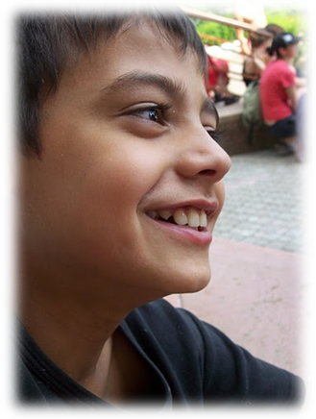
Dobrovolnictví v ukrajinském dětském domově

- Máš zkušenosti s prací s dětmi?
- Máš v sobě něco, co můžeš dětem předat?
- Chceš věnovat svůj čas něčemu přínosnému?
- Nebojíš se práce v náročných podmínkách?
- Je ti více než 18 let?
..potom právě Tebe hledáme ☺
Humanitární organizace ADRA pořádá již čtvrtým rokem dobrovolnickou akci, na kterou je vybráno 30 dobrovolníků, kteří se starají o volnočasové aktivity v dětském domově v Mukačevu na Ukrajině.
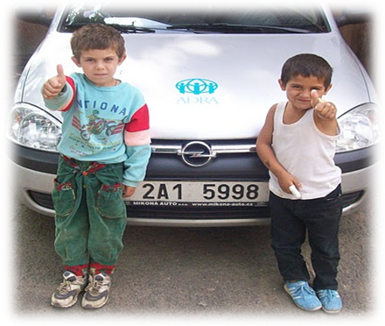

Kdy se jede?
- Turnus: 8. 7. – 18. 7.
- Turnus: 18. 7. – 28. 7.

Důležité informace!!
- Dobrovolníci jsou vybráni dvoukolovým výběrovým řízením
- Kolo: řádně vyplněný dotazník
- Kolo: osobní setkání PRAHA - 19. 5. v 13 hodin
OLOMOUC - 20. 5. v 15 hodin
* zájemce si v dotazníku zvolí město, ve kterém se zúčastní II. kola výběrového řízení (pokud by postoupil I. výběrovým kolem).
Místo konání bude upřesněno v e-mailu.

- Každý zájemce odešle do 15. 5. řádně vyplněný dotazník na email: ukrajina2011@seznam.cz
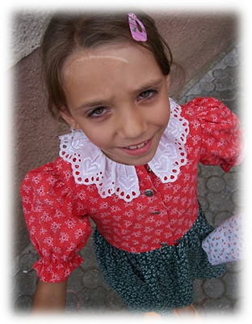
- Před odjezdem na Ukrajinu se uskuteční informační schůzka vybraných dobrovolníků
- Ubytování a strava v domově zajištěna zdarma
- Dobrovolníci si hradí z vlastních zdrojů náklady na dopravu a pojištění
(cesta tam a zpět - cca 1300 Kč)

Těšíme se na Tebe!

Pro více informací pište na: ukrajina2011@seznam.cz

Dotazník pro zájemce
Jméno a příjemní:
Adresa:
Telefon:
e-mail:
Tel.číslo a jméno tvého referenta: *
Termín turnusu, který mi nejvíc vyhovuje + Město, do kterého (v případě postupu z I. kola) přijedu na II. kolo výběrového řízení .
- turnus: 8. 7. – 18. 7.
- turnus: 18. 7.– 28. 7.
PRAHA: 19. 5.
OLOMOUC: 20. 5.
Nabízím následující dovednosti, schopnosti:
(pokud máš v některé z oblastí obdarování a zkušenosti, popiš všechno co můžeš pro uvedenou aktivitu nabídnout)
Sport, hry:
Výtvarné práce:
Hudba, zpěv:
Ruční dovednosti:
Manuelní dovednosti:
Vedení dramatického kroužku:
Jiné (popiš):
Pro uvedenou letní aktivitu bych mohl zajistit:
Sponzorský dar finanční (předpokládaná výše):
Sponzorský dar věcný (výtvarné potřeby, sportovní potřeby, atd. …)
Zapůjčení motorového vozidla (blíže specifikuj):
Jiné:
Další případné návrhy pro zkvalitnění připravované akce:
Co Tě motivuje účastnit se této letní aktivity?

Jaké jsou Tvoje zkušenosti práce s rizikovými skupinami dětí?

* Kontakt na tvého referenta- napiš kontakt na člověka, či organizaci, ve které jsi získal/a zkušenosti s prácí s dětmi.
- Vyplněný formulář zašli na e-mail: ukrajina2011@seznam.cz
- Všichni zájemci budou vyrozuměni do konce května.

Upozornění: Pro cestu na Ukrajinu je třeba mít platný cestovní pas!!
Terezie Laňková

